# 导入插件拿webshell

实验靶机:wordpress-4.9.1-zh_CN

首先介绍一个wordpress拿webshell简单的方法，也就是编辑模板拿webshell

在后台随便找个主题，对其404页面编辑

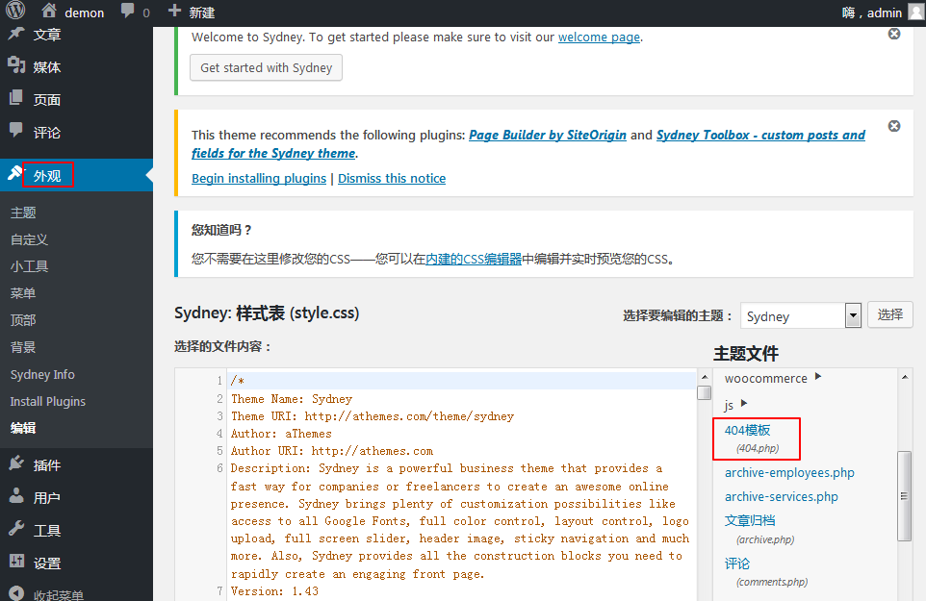

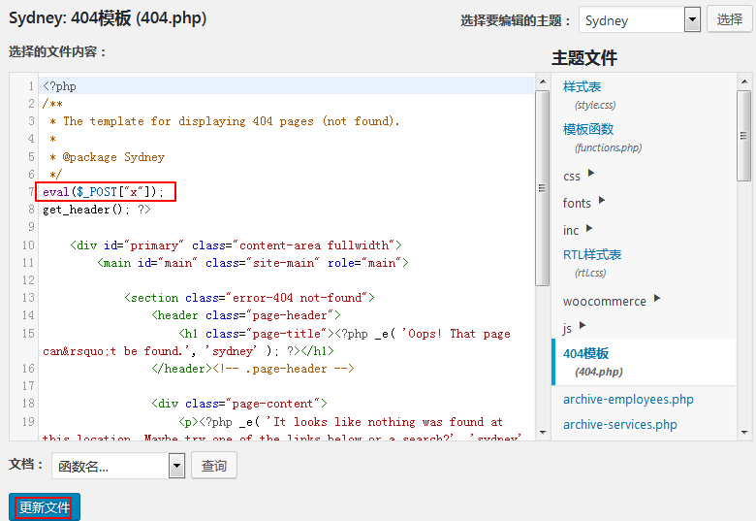

一句话最好写到顶端，否则可能菜刀连不上，写入后找到404的配置界面，以wordpress文件存放规律都是放在 wp-content/themes/xxx模板/404.php，这里编辑的是sydney模板，所以URL就是：

http://192.168.10.100/wordpress/wp-content/themes/sydney/404.php

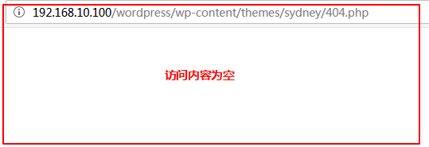

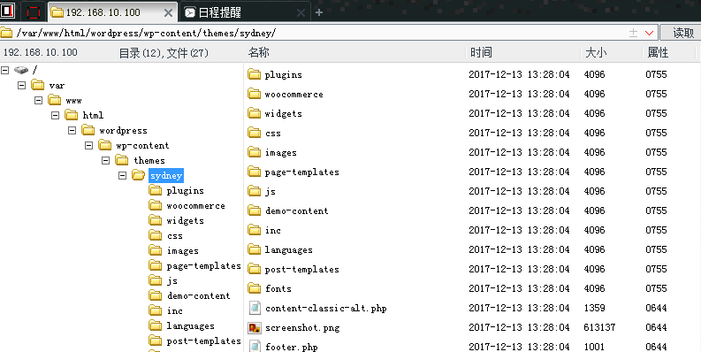

到网上随便搜个wp插件下载，把一句话木马放进去

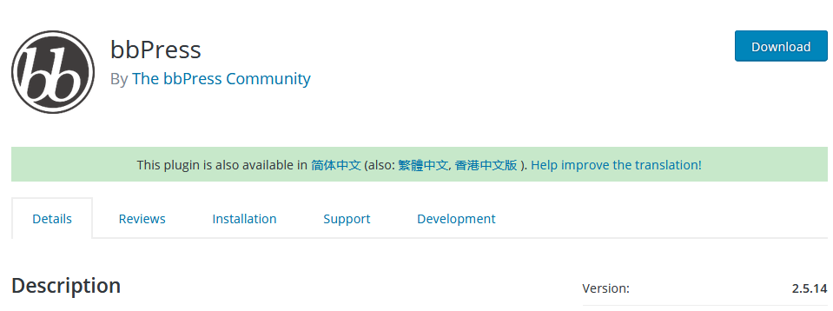

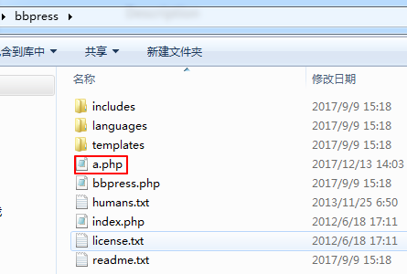

然后重新压缩成zip格式文件上传到wordoress站点上面去

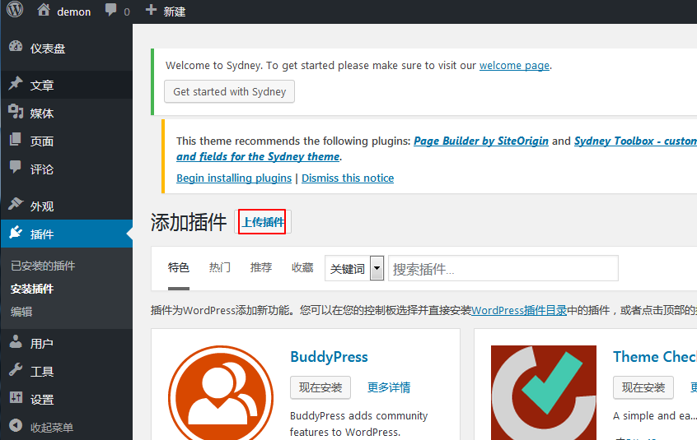

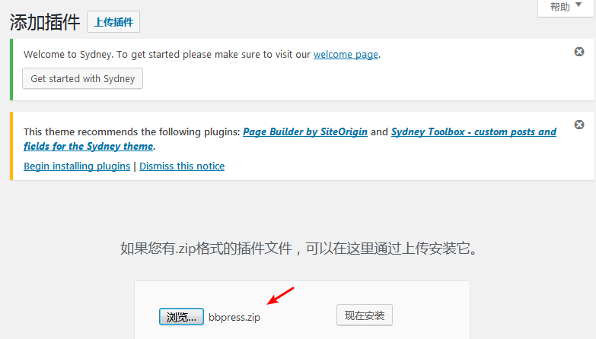

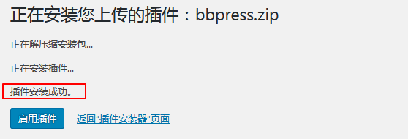

成功后，访问插件目录下的一句话木马，wordpress插件通用目录在

wp-content/plugins/xxx插件/

这里的URL就是http://192.168.10.100/wordpress/wp-content/plugins/bbpress/a.php

